**SỬ DỤNG PHẦN MỀM TRÌNH CHIẾU**

**I. Giới thiệu phần mềm Microsoft PowerPoint 2010**

**1. Khởi động chương trình**

Cách 1: Nhấp đúp chuột vào biểu tượng Microsoft PowerPoint 2010 trên nền desktop.

Cách 2: Star – All Programs – Microsoft Office – Microsoft PowerPoint 2010.

**2. Cửa sổ chương trình**

4

6

5

3

2

1

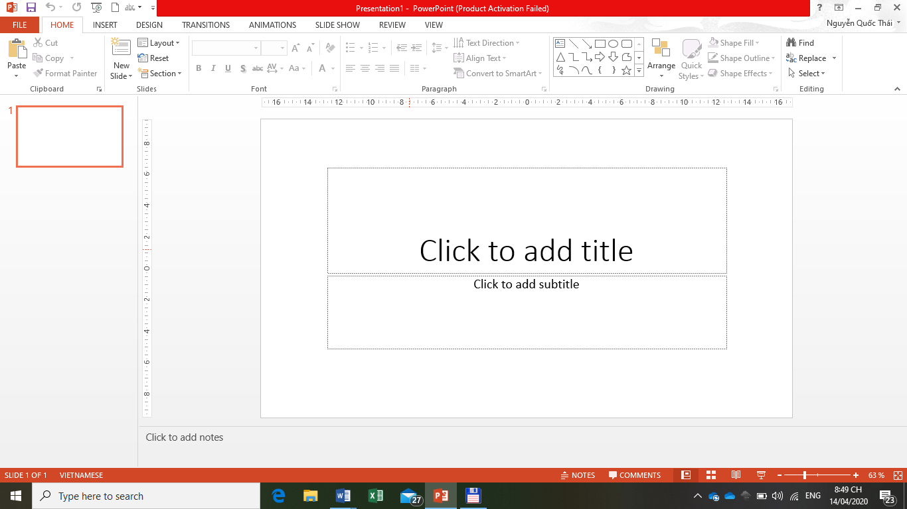

1. Slides tab: hiển thị các trang chiếu dưới dạng hình thu nhỏ.
2. Notes pane: vùng để nhập các ghi chú cho trang chiếu.
3. Title bar: thanh tiêu đề.
4. Ribbon: thanh lệnh.
5. Vùng thiết kế trang chiếu.
6. Status bar: thanh trạng thái chứa các thông tin và trạng thái hiển thị của trang chiếu. Ví dụ như SLIDE x OF y (x là số thứ tự trang chiếu hiện hành, y là tổng số trang chiếu của bài trình chiếu).

**II. Làm việc với bài trình chiếu**

**1. Các thao tác cơ bản**

a. Tạo bài trình chiếu mới

- Cách 1: Chọn thẻ File – New – Blank Presentation

- Cách 2: Nhấn Ctrl - N

b. Mở bài trình chiếu

- Cách 1: Chọn thẻ File – Open

- Cách 2: Nhấn Ctrl - O

c. Lưu bài trình chiếu

- Cách 1: Chọn thẻ File – Save.

- Cách 2: Nhấn Ctrl – S.

d. Lưu bài trình chiếu với tên khác:

- Chọn thẻ File – Save As.

e. Đóng bài trình chiếu

- Cách 1: Nhấn nút x (gốc trên phải giao diện MS PowerPoint).

- Cách 2: Chọn thẻ File – Close.

**2. Sử dụng mẫu định dạng**

a. Áp dụng theme cho bài trình chiếu

Khi tạo bài trình chiếu mới, MS PowerPoint sẽ áp dụng mẫu định dạng mặc định là Office Theme. Để thay đổi mẫu định dạng khác, thực hiện như sau:

Bước 1: Chọn thẻ Design (nhóm Themes), chọn mẫu định dạng phù hợp.

Bước 2: Nhấn nút Theme Colors để thay đổi bộ màu.

Bước 3: Nhấn nút Theme Fonts để thay đổi bộ font.

b. Thiết lập bộ font chữ mới

Theme Fonts bao gồm font tiêu đề (Heading font) và font nội dung (Body font) của slide

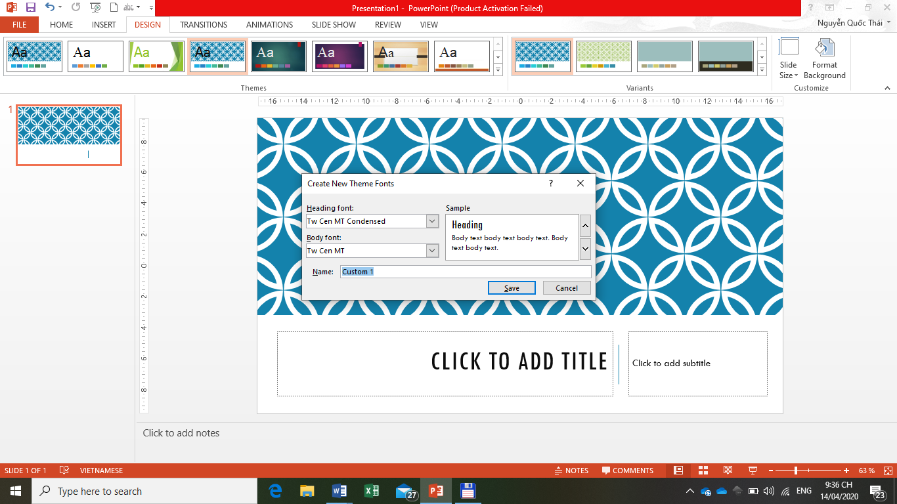

Để tạo một bộ font chữ mới, thực hiện như sau:

Bước 1: Chọn thẻ Design (nhóm Themes) – Theme Fonts – Create New Theme Fonts…

Bước 2: Trong hộp thoại Create New Theme Fonts.

* Name: đặt tên mới.
* Heading font: chọn font chữ cho tiêu đề.
* Body font: chọn font chữ cho nội dung.

Bước 3 : Nhấn nút Save.